Ime i prezime:
Razred:
Datum

KAKO ORGANIZMI DOLAZE DO HRANE I KAKO JE UPOTREBLJAVAJU
Koja je važnost autotrofa
Motivacijski sadržaj
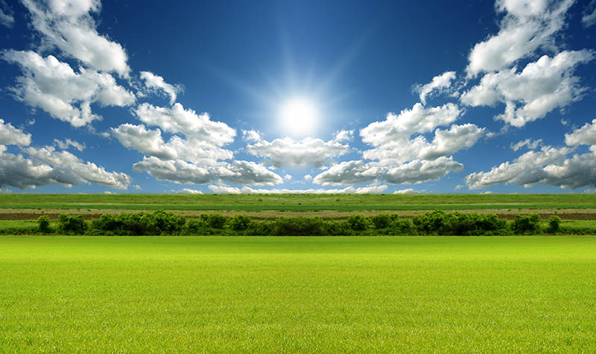

Hrane li se biljke? Što biljke „jedu”?
______________________________________________________________________________________________________________________________________

Izvor sadržaja – udžbenik

Pročitaj tekst u udžbeniku na 86. i 87. stranici odlomke Hrane li se svi organizmi i Koja je važnost autotrofa, popuni tablicu i odgovori na pitanja.
 | AUTOTROFNI ORGANIZMI | HETEROTROFNI ORGANIZMI
Na koji način dolaze do hrane
Organizmi koji imaju takav način ishrane

- Što je fotosinteza?
____________________________________________________________________________________________________________________________

- Gdje se događa proces fotosinteze?
____________________________________________________________________________________________________________________________

- Što ako biljka proizvede previše glukoze, gdje će je pohraniti i u kakvom obliku?
____________________________________________________________________________________________________________________________

Izvor sadržaja – radna bilježnica
Riješi u radnoj bilježnici zadatke na 69. i 70. stranici.
Izvor sadržaja – dodatni digitalni sadržaj

Pogledaj video o Fotosintezi.

Provedi Simulaciju procesa fotosinteze.

Ako želiš više saznati o Biljkama mesožderkama prouči dodatne materijale. Materijali se nalazi u dodatnim digitalnim sadržajima u rubrici ZANIMLJIVOSTI.

Riješi kviz Provjeri znanje – Autotrofan ili heterotrofan organizam?
IZLAZNA KARTICA

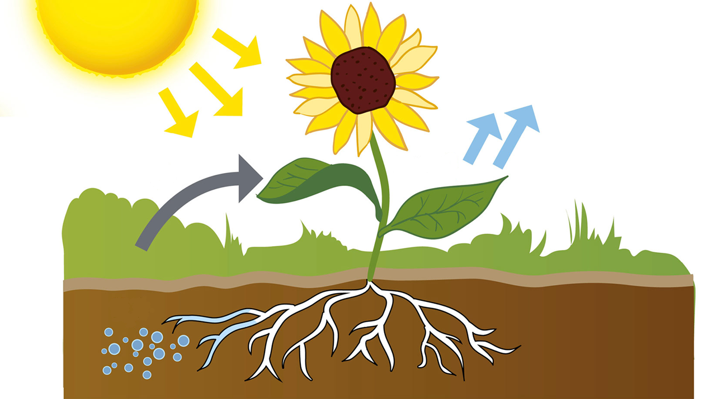
Opiši prikazani proces.
____________________________________________________________________________________________________________________________________________________________________________________________________________________________________________________________________________

